影片自动裁切模块测试报告
测试对象：pyfilm-spliter
测试软件：PyCharm、mysql数据库（本地和云端模仿标准数据库pyword_api_test）
测试内容：根据使用说明中规定错误对应结果和生成的运行报告，测一下有没有规定范围情况以外的异常情况，规定错误响应情况如下：
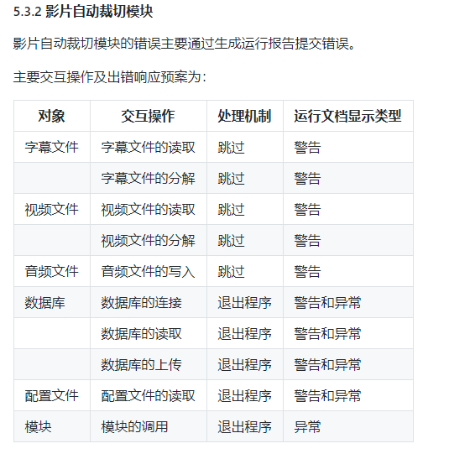
- 用户正常使用时（资源配置正确的情况下，本地和云端数据库），功能实现情况：
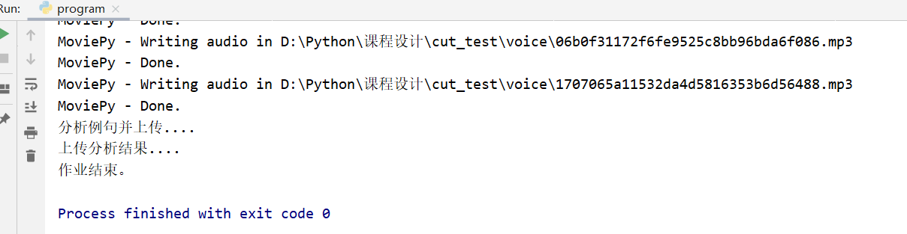
文档写入正常
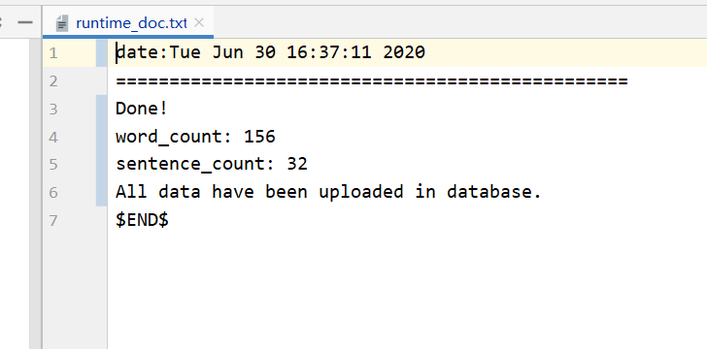
音频切割正常，经试听，音频播放正常。
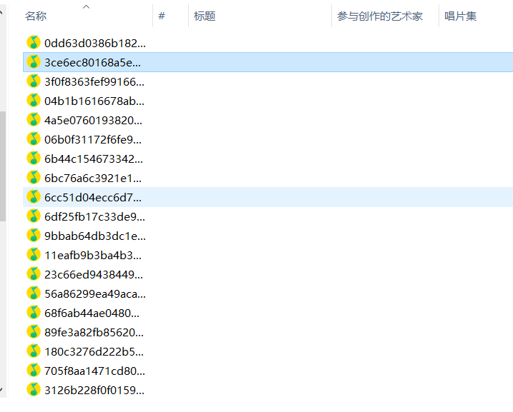
查看数据库，数据库数据正常
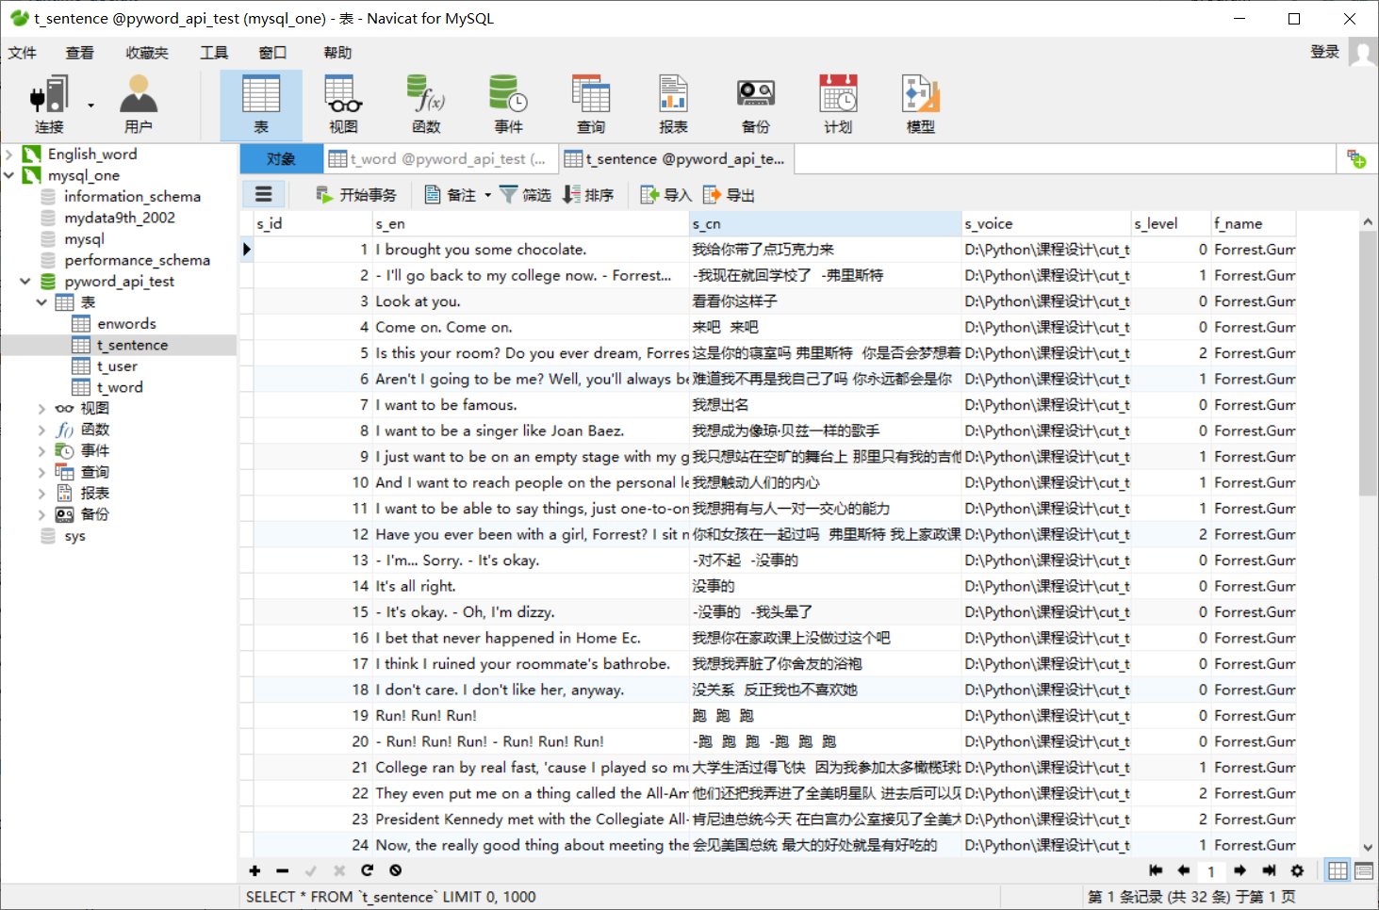
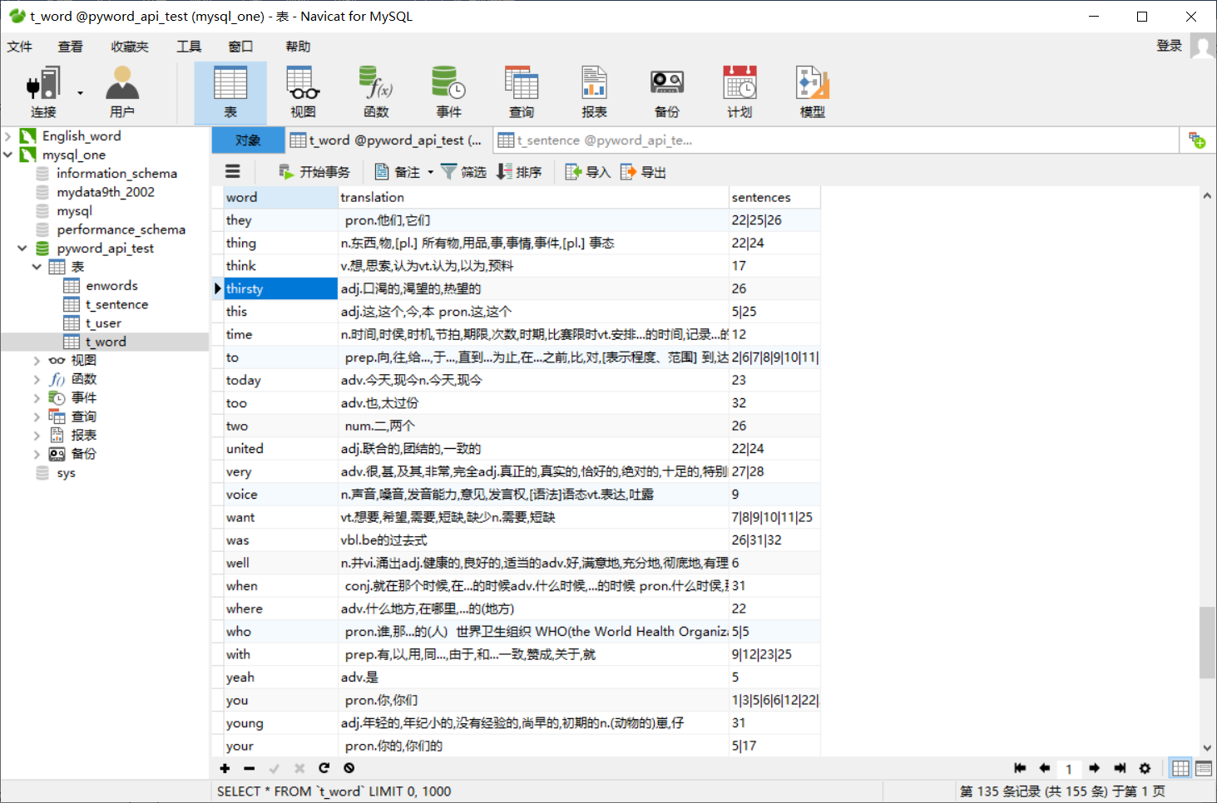
由多次测试可见，正常情况下，只要按照标准规定进行设置资源，各个功能实现正常。
- 字幕文件测试
2.1打乱字幕顺序（简单打乱）
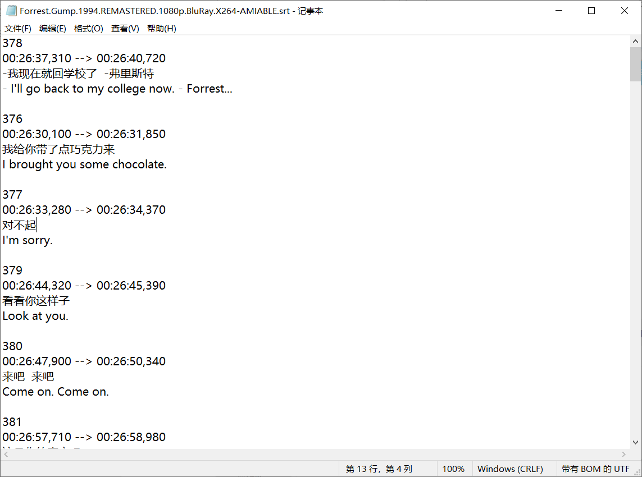
数据库中对应：
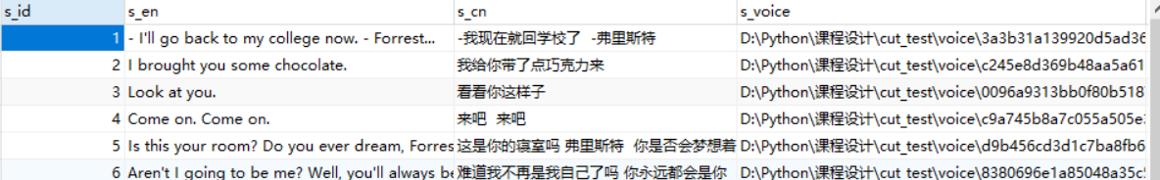
播放其中对应的音频后，音频正确。测试证明顺序不对的字幕也可以进行裁剪，并没有对程序产生影响。

2.2打乱字幕顺序（复杂打乱，将序号和字幕时间调换
）
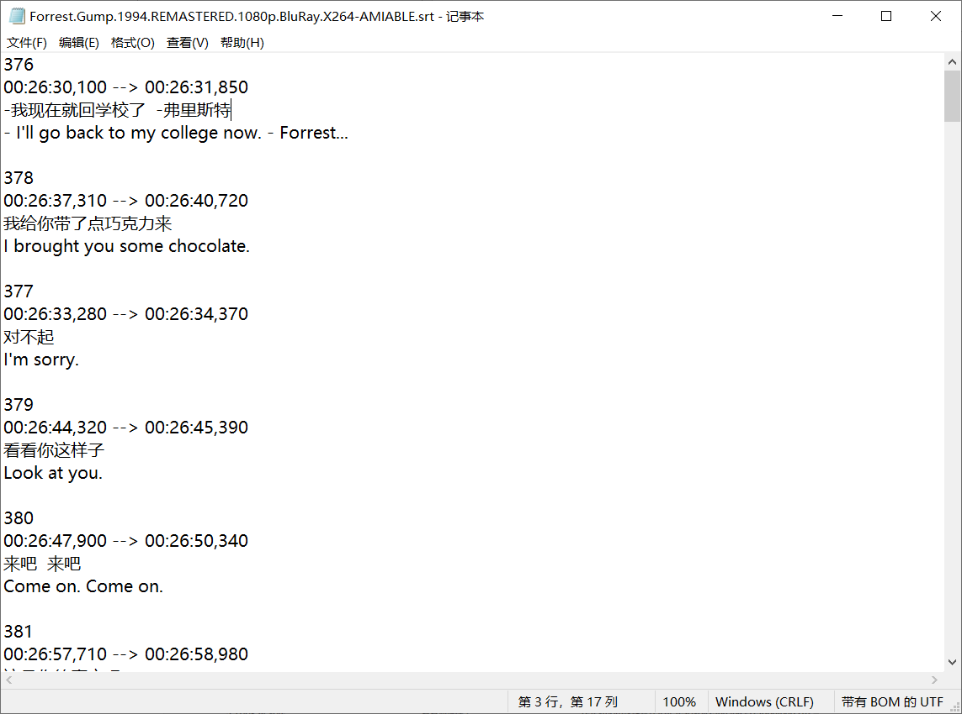
数据库对应：
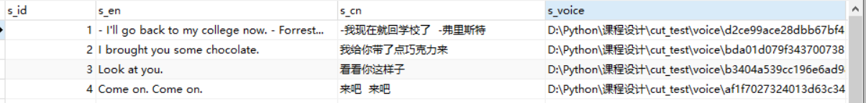
播放其中对应的音频后，音频对应错误。测试证明顺序不对的字幕也可以进行裁剪，其音频剪切是完全按照字幕中给定的音频延长时间来切取的，且并不能识别是否是对应的那句话，运行中没有对程序产生影响。
2.3将错误的字幕文件放入（名字不统一）
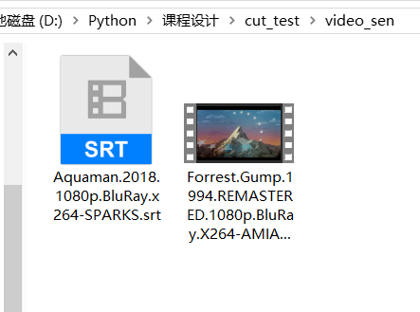
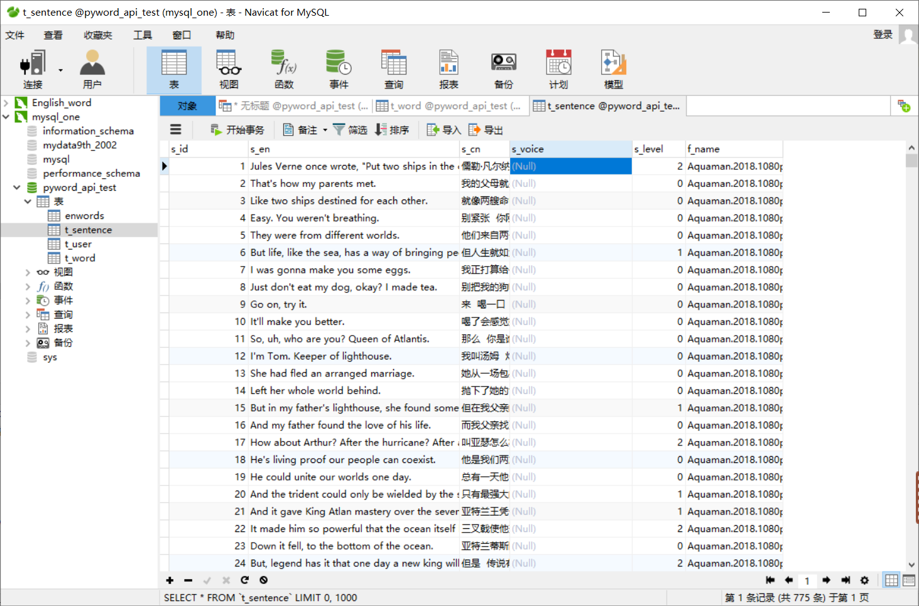
经测试，例句导入为提供的字幕文件的内容，但是音频文件由于不对应而缺失，程序运行正常。
由此可预见剪裁以字幕为主，若是没有对应的视频则音频一栏将不写入。
2.4字幕文件同名，但内容为乱码
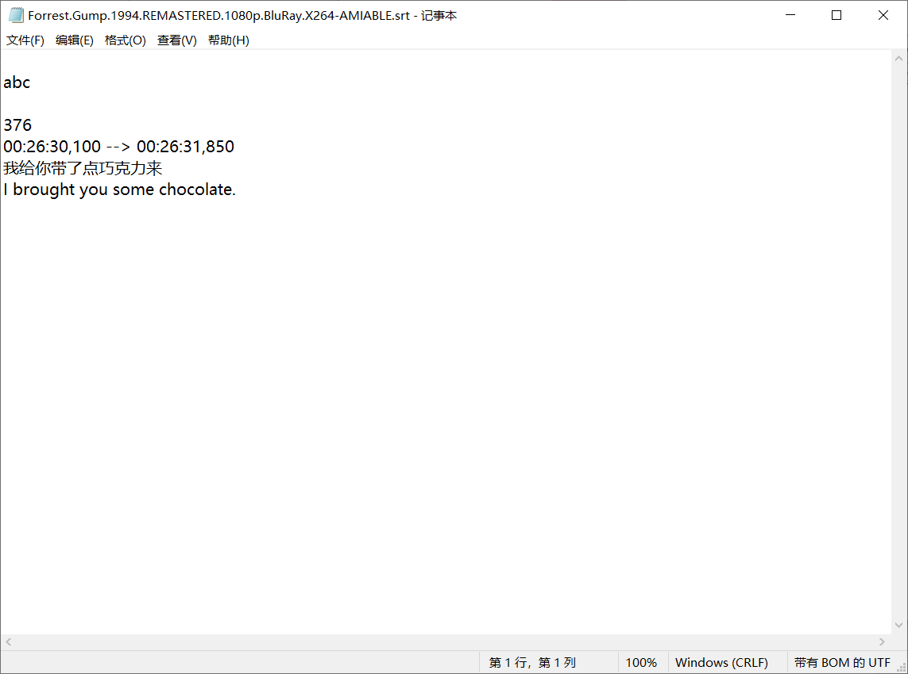
程序运行错误，直接跳过写入，但可以从日志中得到警告，方便资源的再次配置
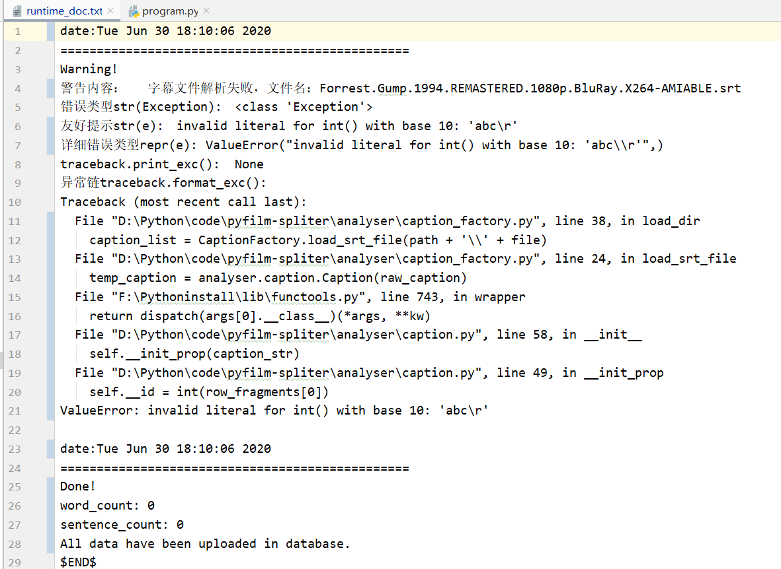
再次尝试字幕前面为正确，尾部加上乱码，其结果与上图相同，皆为警告字幕文件解析失败。
- 视频文件测试
3.1视频名字相同但视频内容不符（只有1秒的假视频）
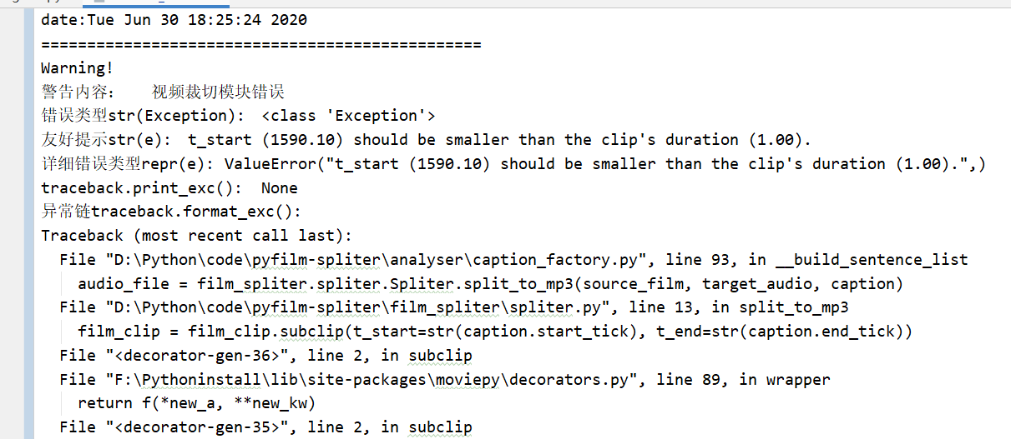
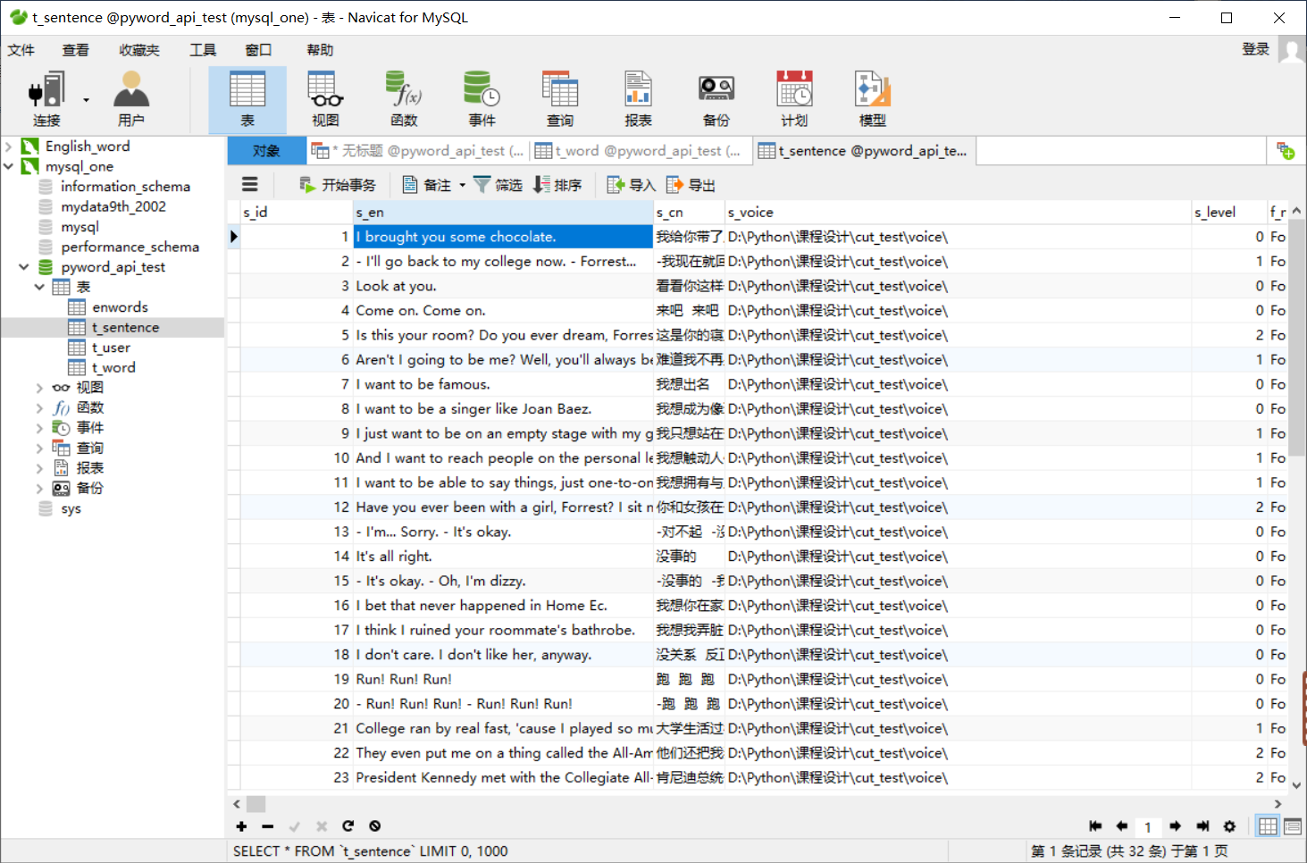
在每一条字幕都找不到对应的视频剪切部分后，生成错误报告，警告视频裁切模块错误，但是字幕依然被剪辑放入数据库，但是音频一栏只是指向文件夹，并没有具体音频。
2020/6/30 是否考虑在这种情况下将音频一栏直接置空？
3.2视频名字相同但视频内容不符（不足字幕时间的假视频）
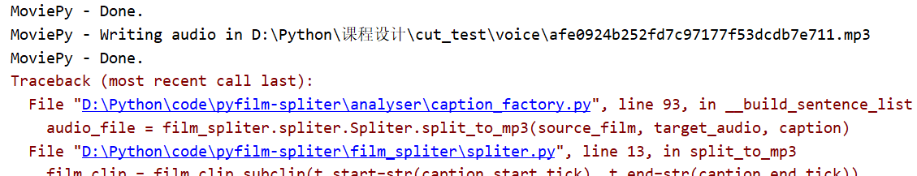
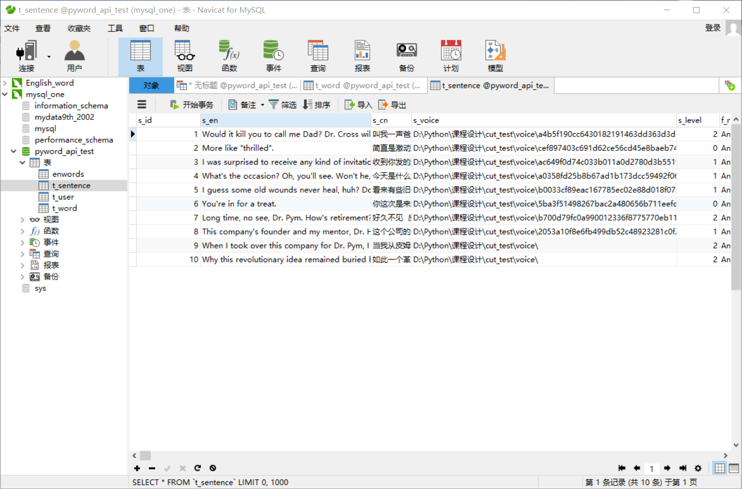
在程序运行中可以看出，符合时长的部分裁剪成功，其他部分裁剪失败。裁剪结束后，裁剪位置正确的音频会放在文件夹里，数据库没有音频的句子，会直接把地址显示在文件夹。
2020/6/30 是否考虑添加对比视频长度和字幕最后一条是否匹配的功能？
3.3不同格式名字相同视频（举例mkv格式）
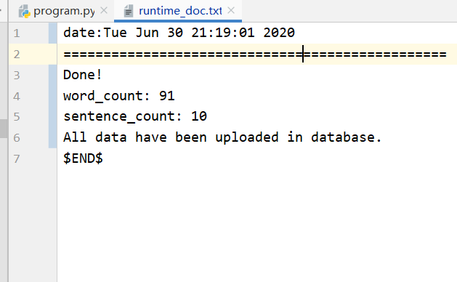
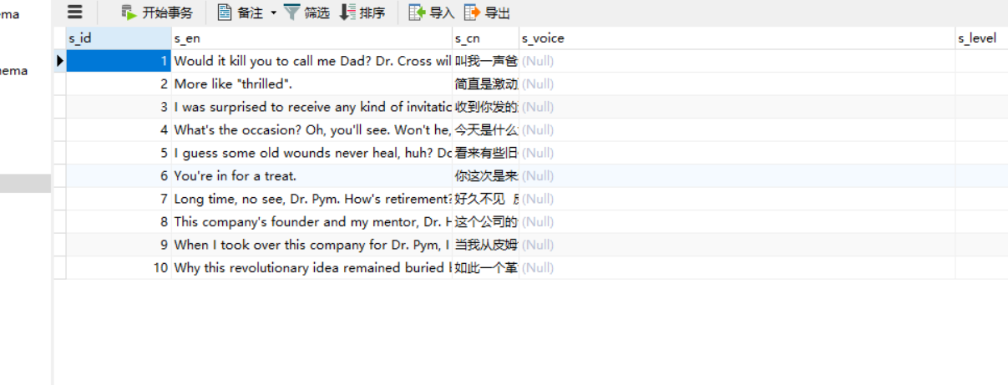
结果显示，程序直接忽略了不是MP4文件的视频。
4.数据库的测试
4.1数据库断网情况（将数据传向云端数据库）
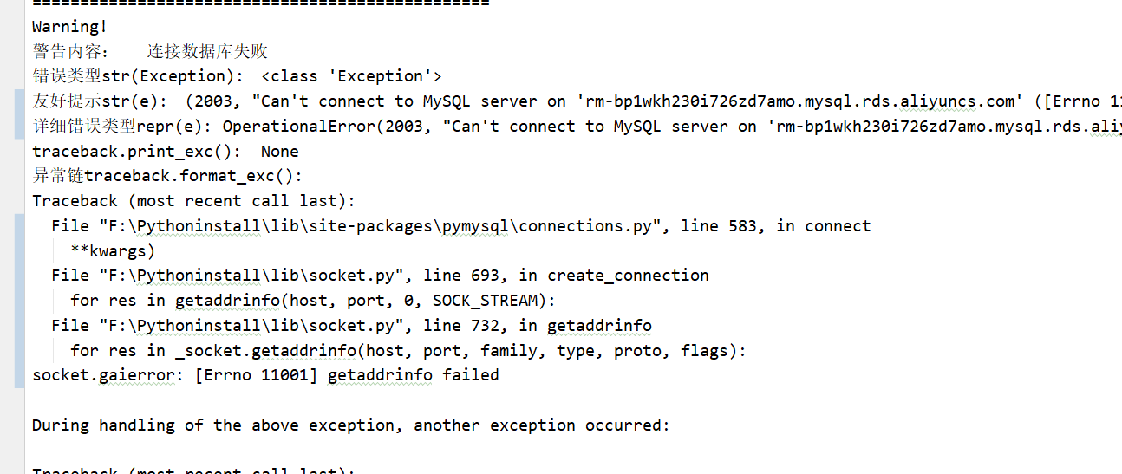
警告连接失败，数据没有插入，音频在本地剪切成功。
4.2停止本地的数据库服务
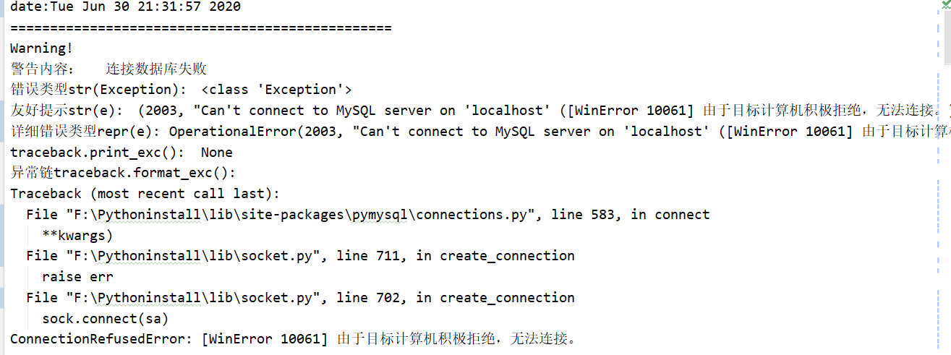
写入错误报告，无法连接数据库，但是音频已成功裁剪进文件夹。
4.3突然裁剪中断程序
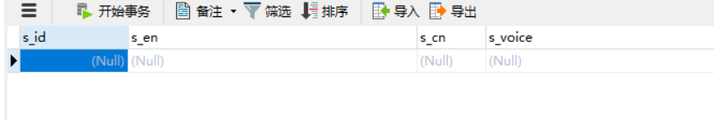
经测试，突然中断裁剪程序，不会写入数据库，但是程序运行过程已经裁剪好的音频会直接放入文件夹内。可见，数据是整合后统一写入数据库，而音频是随剪随放。
4.4重复上传数据库的情况
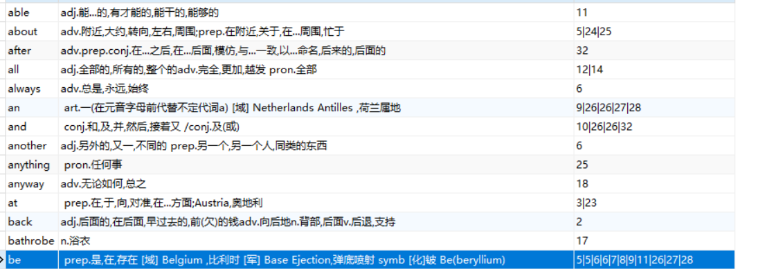
由图所示重复上传后，首先是单词表会发现重复例句序号，经查证是一个句子出现了多次这个单词所造成的的情况，而例句部分重复，但音频的位置不同。总的来看，如果在接口部分布置好去重的策略应该没有特别大的影响。
5.配置文件的测试
5.1修改配置文件的内容（修改数据库配置内容）
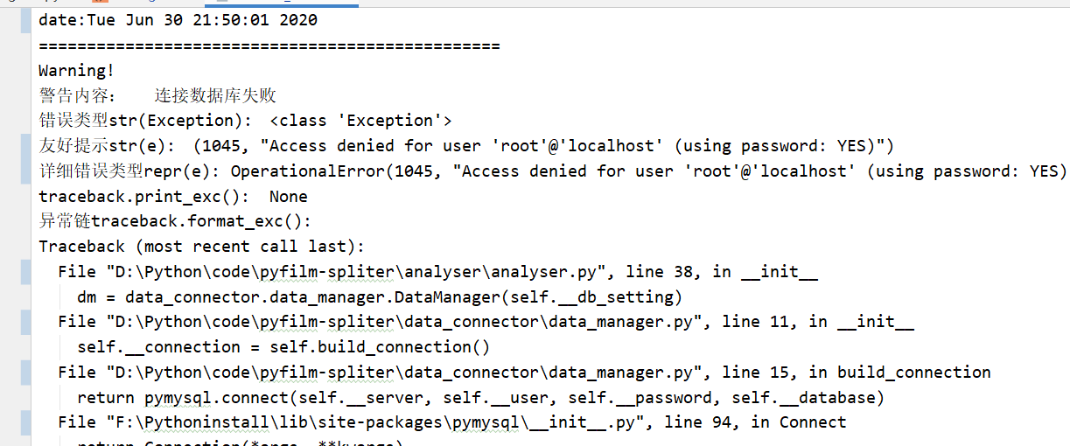
此处举例密码错误，警告无法连接数据库，经测试在修改数据库相关配置时，例如密码、用户名或者数据库名称，都会生成连接数据库失败这个错误。
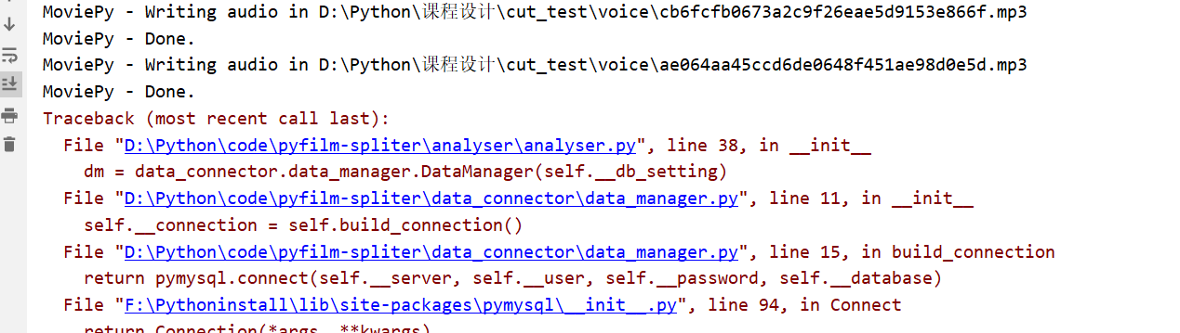
但是，程序都会每条字幕检查并裁剪音频，但是这时候由于数据库连接的失误，数据并不会写入数据库，这样每一条检查非常浪费时间（测试时用的为少量字幕，而真正的电影字幕上千条），就算剪出音频但由于没有对应例句也显得不重要了。
2020/6/30 是否考虑在裁剪前测试数据库是否能联通？
（例如用第一条字幕存一次试试）
5.2修改配置文件的内容（修改文件存放位置的配置内容）
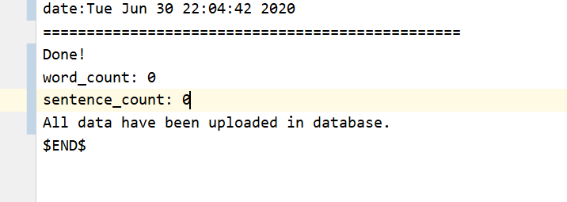
当存放位置没有视频和字幕，或只包含视频时，程序运行成功，日志没有警告，数据和音频都没有写入。
2020/6/30 是否提示没有找到字幕或者视频文件？
5.3修改配置文件的内部格式
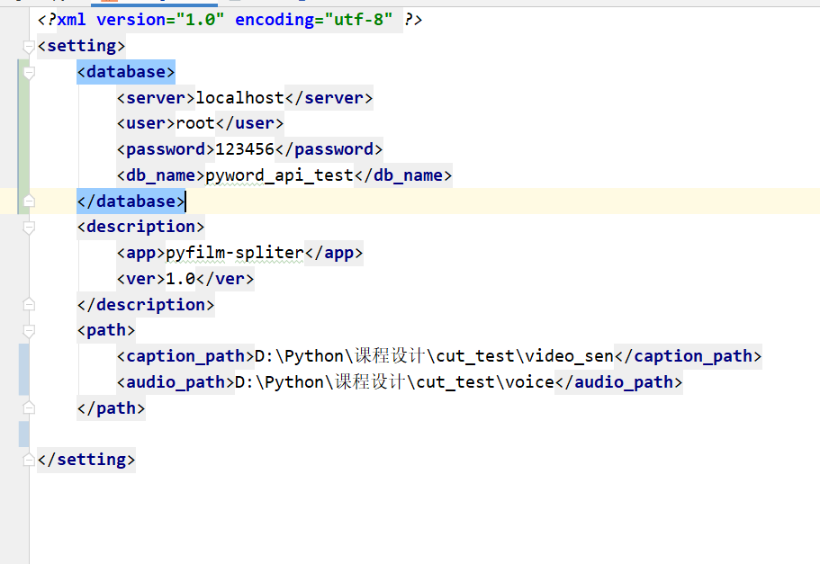
将配置文件顺序打乱和删除<description>的情况下，程序、数据和音频插入正常。
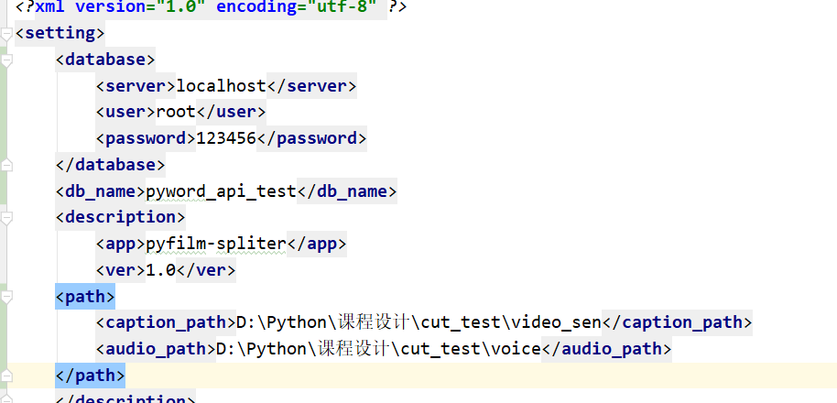
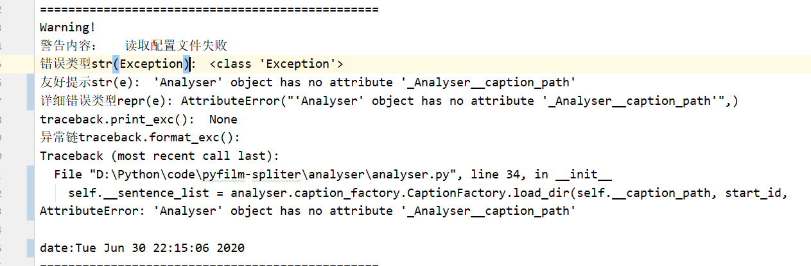
复杂打乱情况下，程序直接在开始报错。
5.4删除配置文件
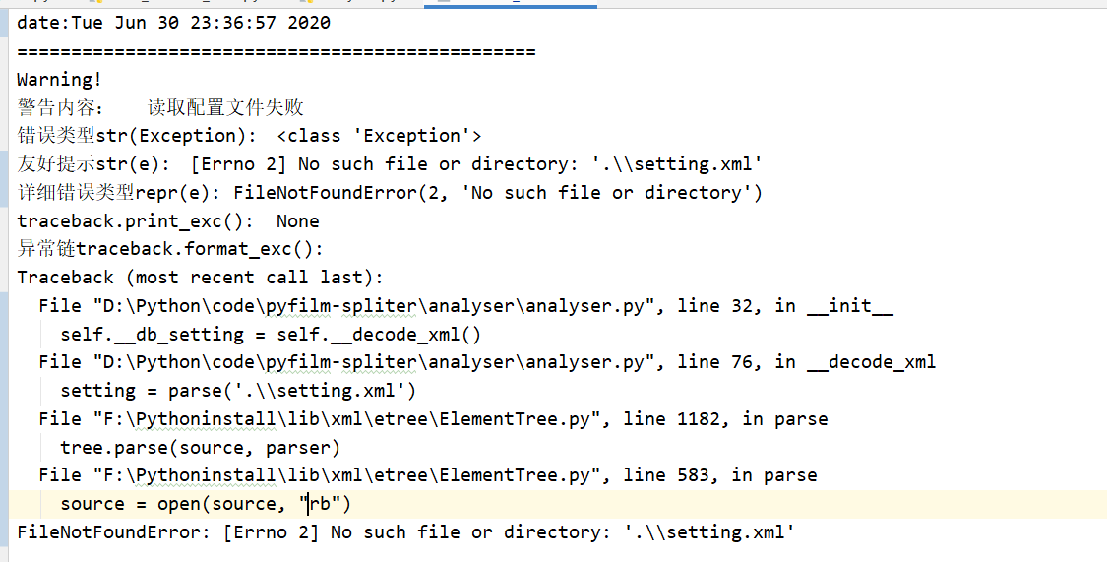
程序直接在开始报错，并写入错误报告，警告读取配置文件失败。

